
７月１９日刊行
令和３年度から新しくなった「遊休農地に関する措置」のポイントを掲載！

農地パトロール(利用状況調査)と
利用意向調査が新しくなりました
－農業委員会が進める遊休農地解消と担い手への農地集積―
R03-17 名入れ A4判・6頁 定価75円 税込み・送料別
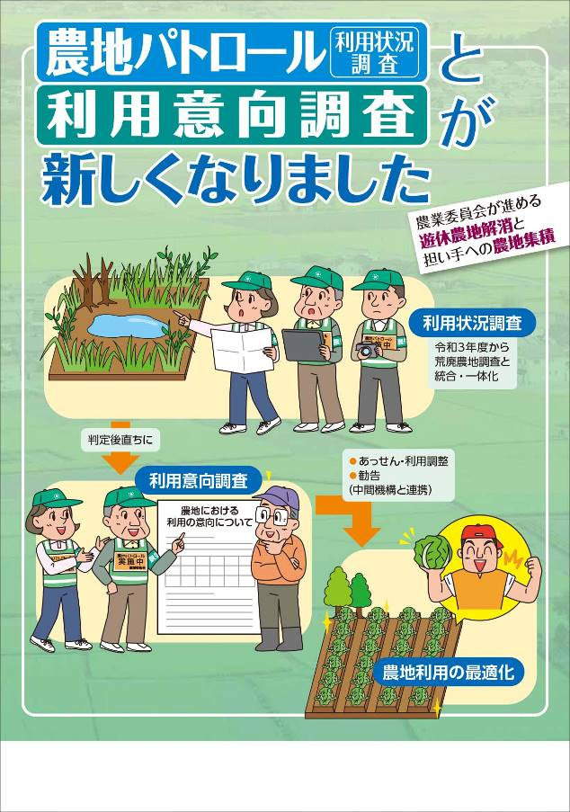

農地パトロールから農地所有者等への利用意向調査、農地中間管理機構との協議勧告など、遊休農地の解消と担い手への農地集積に向けた農業委員会の活動を、簡潔にＡ４で６ページのリーフレットにまとめました。
令和３年度から新しくなった利用状況調査（新たに確認する項目、遊休農地等の新たな区分、判定事例等）、実施時期が前倒しされた利用意向調査・協議勧告などを盛り込んだ最新版です。
利用状況調査・利用意向調査前の打ち合わせや農業委員、農地利用最適化推進委員の研修会はもちろん、農家への農業委員会活動のＰＲ等にもご活用いただけるリーフレットです。
－ 内容 －

○ 農地パトロール（利用状況調査）
○ 利用状況調査の内容が新しくなりました
○ 利用意向調査
○ 農地中間管理機構との協議勧告
○ 農地利用調整・農地中間管理機構等協議申入れ
○ 再生利用が困難な農地の非農地判断
○ 所有者等が分からない場合の対応

発行 全国農業委員会ネットワーク機構 〒102-0084 東京都千代田区二番町9-8 中央労働基準協会ビル
一般社団法人 全国農業会議所 TEL.03-6910-1131 https://www.nca.or.jp/tosho/

お申し込みは ●●●農業会議へ（TEL: FAX: ）
申  込  書 | 住所：〒
申  込  書 | 名称：
申  込  書 | 電話番号： （ ） |  | 担当者：
申  込  書 | コード：R03-17 | 図書名：農地パトロール（利用状況調査）と利用意向調査が新しくなりました |  | 部数： 部
申  込  書 | コード： - | 図書名： |  | 部数： 部
通信欄：

